**คู่มือการใช้โปรแกรมหาค่า BMI**

**ขั้นตอนที่ 1:** เปิดโปรแกรมหาค่า BMI

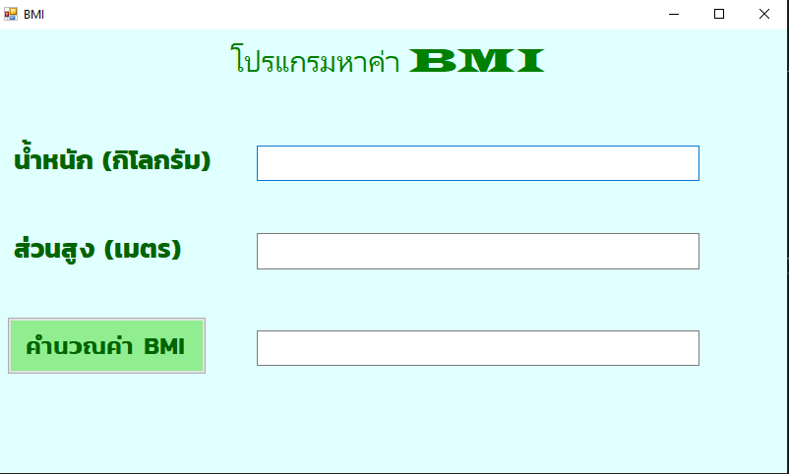

* 1. Interface ของโปรแกรมหาหาค่า BMI

**ขั้นตอนที่ 2:** ใส่น้ำหนักของคุณลงไป

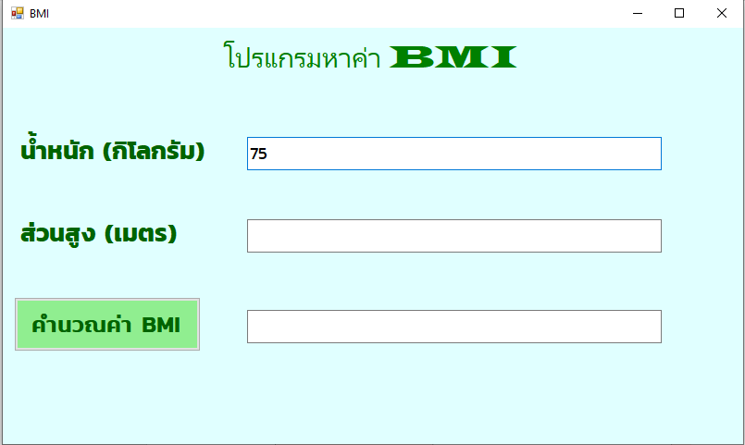

**ขั้นตอนที่ 3:** ใส่ส่วนสูงของคุณในหน่วยเมตรลงไป

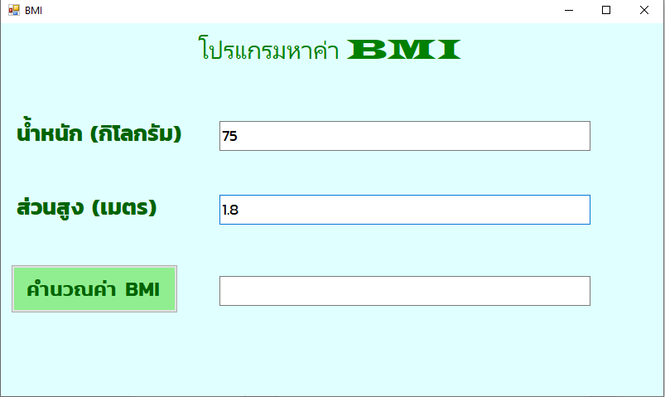

**ขั้นตอนที่ 4:** กดที่ปุ่ม คำนวณค่า BMI เพื่อคำนวณตัวเลขทั้งหมด

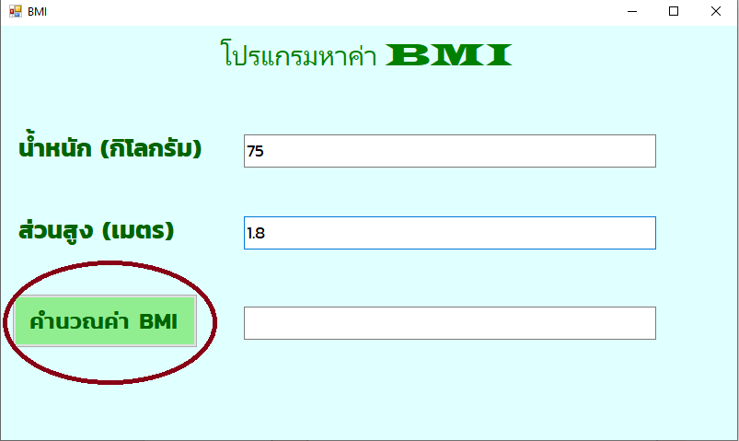

**ขั้นตอนที่ 5:** จะได้ค่า BMI ตามที่ต้องการ

